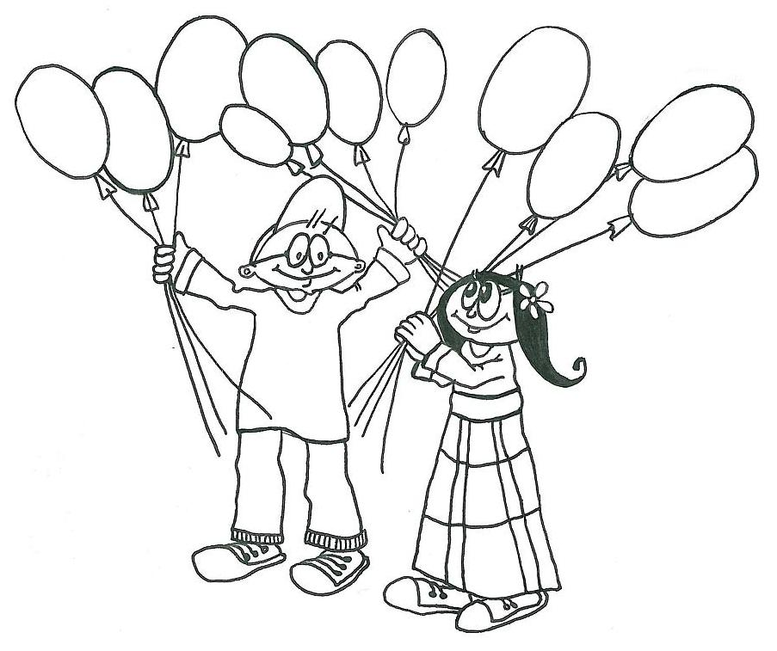

__________________________
(meno)
sa stáva
čestným občanom (občiankou) obce

v
Amikeco-Priatelstvo
Miesto, dátum: __________________________________

Toto ocenenie sa udeľuje za snahu byť nezištným a dobrým priateľom.

